Спартакиада "МАЛЫШ"
Спорт нам поможет
Силы умножить!!!

И вновь мы спешим на спортивный стадион школы №40. 22 мая здесь прошел заключительный этап Спартакиады «МАЛЫШ» по легкой атлетике среди детских садов города Тюмени.
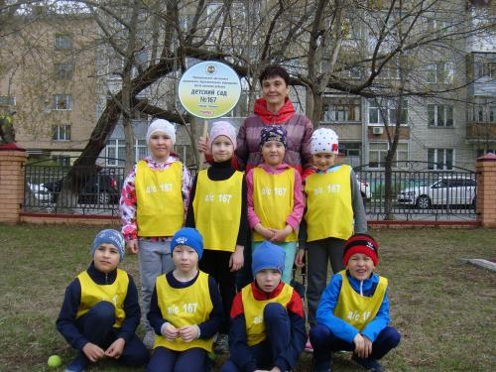
20 команд Центрального округа вышли на старт побороться за призовые места.
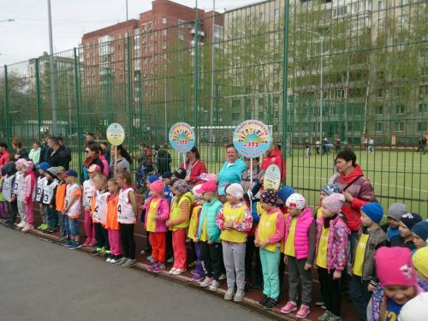
Соревнования начались одновременно по 3 дисциплинам: бег 30 метров, прыжок в длину, метание мяча и в заключении бег 300 метров на выносливость.
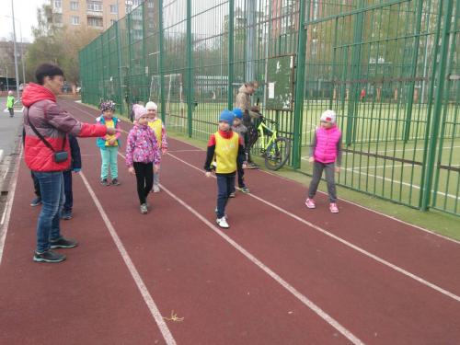
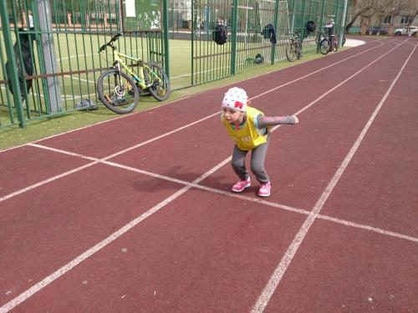
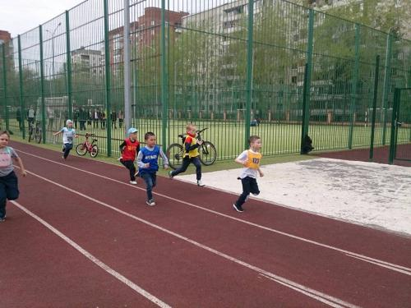
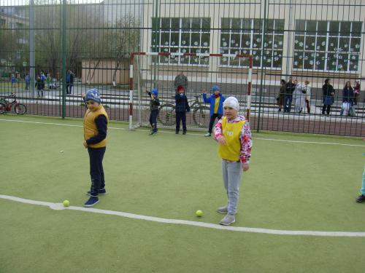
Спортивный азарт охватил не только детей, но и взрослых. Они «болели» за свои команды, подбадривали их словом «Вы самые лучшие!».
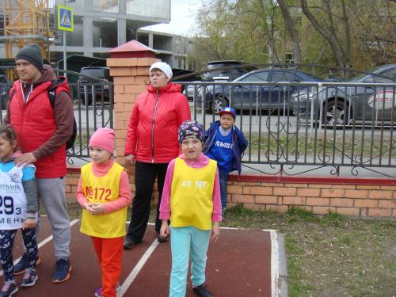
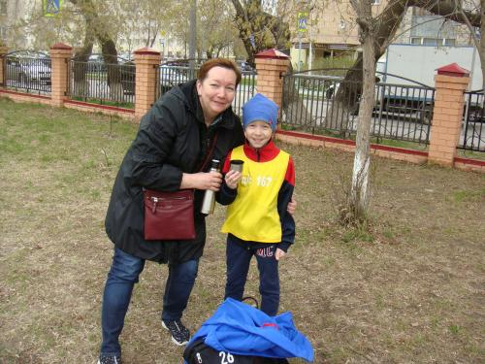
Соревнования создали атмосферу радости, добра и эмоции начального благополучия. Такие соревнования прививают детям любовь к спорту и здоровому образу жизни.
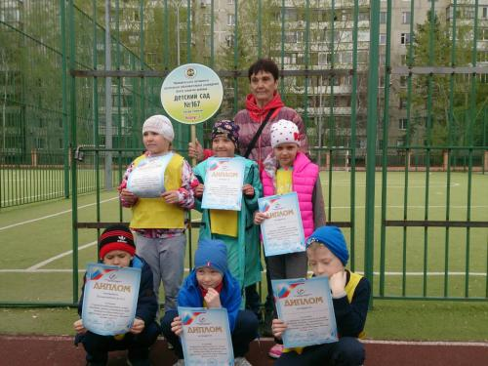
Всем участникам соревнований были вручены грамоты, победителям медали.
Мы поздравляем сборную команду детского сада,
занявшую достойное 5 место
Призеры:
Кудряшов Артем -3 место, бег 30 метров;
Логинов Тимофей – 4 место, бег 300 метров.
Благодарим родителей за помощь и поддержку.

